Давно это было. Пришла в деревню, что стоит на берегу красивой реки Тайн, старуха по имени Клути.Мужчины этой деревни были счастливы и довольны своей судьбой. Испокон веку сидели они на этой земле, пасли овец и коров, пахали, сеяли и жили в достатке. У всех были крепкие, хорошие дома, тёплая одежда зимой и много всякой еды. И так всё шло, пока не пришла в деревню старуха Клути и не поселилась в маленьком домике с покосившейся трубой.Женщины этой деревни были работящи и приветливы, они сами пекли хлеб и булки, шили и вязали и запасались провизией на зиму. И так всё шло, пока не пришла в деревню старуха Клути и не поселилась в маленьком домике с покосившейся трубой.Дети этой деревни — что о них скажешь! — были, как все дети на земле, большие и маленькие, иногда послушные, иногда несносные, но все они были счастливы, потому что родители их жалели: кормили, поили и зря не бранили. Любили мальчишки и девчонки бегать на зелёном выгоне, громко кричать и весело смеяться. И так всё шло, пока не пришла в деревню старуха Клути и не поселилась в маленьком домике с покосившейся трубой.Как-то вечером сидела дочь пастуха добрая Джанет у горящего очага и пряла в неверном свете огня свою пряжу. Тут в комнату вошла матушка и тяжело вздохнула: на полках в кладовке хоть шаром покати.— В недобрый час пришла к нам в деревню старуха Клути. Никто не виноват, что мы только через неделю узнали о ней. А как узнали, тотчас понесли гостинцы в маленький домик с покосившейся трубой на краю поля Гладоврана. Я ей тогда жаворонков напекла, а вкусней моих жаворонков нет во всём Нортумберленде. Миссис Марджери отнесла кувшин с медовухой, а соседка напротив, миссис Агнес, вязанку дров. И вот, пожалуйста, что получилось.Взглянула на мать добрая Джанет и печально вздохнула. Кто в деревне не знает, что из этого получилось. Взяла старуха Клути гостинцы и велела соседкам каждую неделю носить. Пусть кто-нибудь попробует не принесёт — куры перестанут нестись, коровы доиться, на скотину мор нападёт. У тех же, кто не уважил старуху, не принёс гостинца, масло не стало сбиваться, мужья приходили с работы с ломотой во всём теле, дети грубили и дрались, а ночью плакали, не давали спать: то у них зуб заноет, то в ухо стрельнёт.
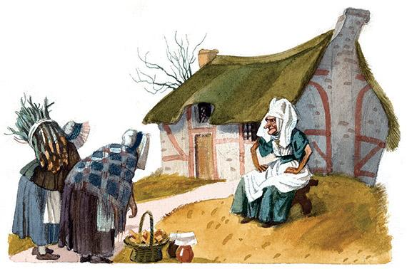
Слишком поздно поняла деревня, что Клути не простая старуха, а злая, вздорная ведьма.Чего только не носили ей хозяйки, чтобы утихомирить её нрав. И ведь знали, раз в неделю старуха Клути ходит на ярмарку в Ньюкасл, продаёт там яйца, молоко и масло, шерсть и полотно — всё, что они ей надавали, отрывая от себя и своих детей. И получает взамен кругленькие блестящие гинеи, которые кладёт в сумку под фартуком, а вернувшись, прячет где-то в своём домике с покосившейся трубой.— В недобрый час пришла к нам в деревню старуха Клути, — повторила жена пастуха. — Сколько мы всего ей несём, скоро вся деревня по миру пойдёт. В каждом доме больной, и дети не едят досыта.— Не плачь, матушка, — говорит добрая Джанет. — Вот увидишь, старуха Клути ещё пожалеет, что причинила людям столько зла.А на другой день, как раз в субботу, старуха Клути сама пожаловала в деревню; лицо темнее тучи, брови насуплены. Увидели её хозяйки, попрятались по домам, заперли двери, затворили окна.— Не смейте запираться! Слушайте, зачем я к вам пришла. Трудно мне стало одной управляться в маленьком домике с покосившейся трубой. В мои годы и на покой пора. Ищу я служанку печи топить, обед варить, дом убирать, пыль вытирать, мести и скрести, чтобы в сковородки я могла смотреться, как в зеркало.Услыхали это хозяйки и задрожали от страха: хоть и были они теперь бедные, кому же охота отдавать дочь в услужение к ведьме?! Как раз в это время шёл по улице лудильщик. Слышал он, что старуха Клути ходит каждую неделю в Ньюкасл и возвращается домой с золотыми гинеями.— Возьми мою дочку, — просит, — умную Кейт. Она и здоровая, и обиходная, и работящая. Лучше её никто во всём Нортумберлене сковородки не чистит.— Пошли её завтра ко мне, — говорит старуха Клути. — Есть будет со мной за столом, спать под столом. А если будет стараться, заплачу ей через семь лет и один день одну блестящую золотую гинею.Старуха поковыляла домой, а лудильщик пошёл своей дорогой, довольно потирая руки. Собрались хозяйки, судачат, что из этого выйдет. Лудильщик, всем известно, самый прожжённый плут во всем Нортумберлене, а умная Кейт под стать папеньке — большая охотница до чужого добра: где что плохо лежит — живо стащит.Наутро отправилась умная Кейт к старухе Клути. Вымыла лицо и руки в ручье у мельницы, причесала волосы гребешком, который смахнула с чужого подоконника, нарядилась в красное платье, прихваченное мимоходом с чужой верёвки, да ещё зелёную кофту поверх напялила: дочь кузнеца играла в «Джек-прыгни-через-реку», стало ей жарко, бросила она кофту на куст; тут мимо шла Кейт, ну и поминай кофту как звали.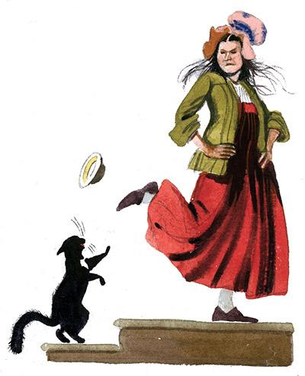Пришла умная Кейт в домик старухи, вышел на крыльцо кот Чернулин и давай тереться вокруг её ног.— Умная Кейт, — говорит, — плесни, пожалуйста, мо лочка в моё белое блюдечко. — И замурлыкал от удовольствия.— Сам наливай, — ответила коту умная Кейт. — Не нанялась я котам прислуживать.Пнула его ногой и постучала в дверь. Поглядел на неё кот и перестал мурлыкать.Открыла дверь старуха Клути, посмотрела на умную Кейт и осталась довольна — сильная, здоровая, со всякой работой справится.— Входи, — сказала старуха. — Будешь печь топить, обед варить, дом убирать, пыль вытирать, мести и скрести, чтобы в сковородки я могла смотреться, как в зеркало.— Это я могу, — ответила умная Кейт.Вошла в дом, взяла метлу, давай подметать. А кот Чернулин на стуле сидит, на неё глядит и не мурлыкает.— Только смотри, — говорит старуха Клути, — не вздумай сунуть метлу в печную трубу!«Ага, вот она где золотые гинеи держит», — сообразила Кейт, а сама головой кивнула и дальше метёт. Весь день Кейт чистила, мела и скребла. Увидела старуха Клути вечером свое отражение в начищенных сковородках, похвалила служанку и поковыляла наверх спать.«Пойду и я спать», — подумала Кейт, свернулась калачиком под столом и заснула. А утром проснулась с первыми петухами, взяла метлу и давай шуровать в печной трубе.Упал оттуда кожаный мешок, набитый блестящими золотыми гинеями. Обрадовалась умная Кейт, взяла мешок, не забыла прихватить зелёную кофту — и вон из дома, пока старуха Клути спит.Бежит умная Кейт по полю Гладоврану, видит, в конце поля калитка.— Милая девушка, — говорит калитка, — отвори меня. Сколько лет меня никто не отворял.Тряхнула Кейт чёрными волосами и замотала головой.— Сама отворишься, — отвечает. — Мне некогда.Оперлась рукой о перекладину, перескочила легко через забор и побежала дальше.Бежит, бежит — на зелёном лугу в жёлтых лютиках корова пасётся.— Милая девушка, — говорит корова, — подои меня. Сколько лет меня никто не доил.Тряхнула Кейт чёрными волосами и замотала головой.— Сама доись, — отвечает. — Мне некогда.И побежала дальше.Видит, мельница на берегу красивой реки Тайн, а по ней три неспешные утки плавают да на дно за жирными червяками ныряют.
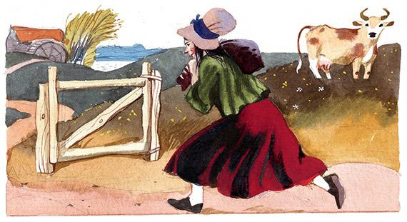
— Милая девушка, — говорит мельница, — поверни моё колесо. Сколько лет его никто не вертел.Тряхнула Кейт чёрными волосами и замотала головой.— Пусть само вертится, — отвечает. — Мне некогда.А дело в том, что умная Кейт с каждой минутой всё больше злилась: бежала она быстро, запыхалась, мешок с гинеями тяжеленный, да и спать хочется — ведь встала-то она спозаранку.«Не всё же мне одной мучиться, — сказала она себе. — Кто нашёл золотые гинеи? Я. Кто эту тяжесть так долго тащил? Опять я. Так пусть дальше отец тащит». И спрятала мешок в жёлоб, по которому зерно сыплется на мельничные жернова. Потом побежала к отцу и рассказала ему, какая она умная.Проснулась старуха Клути с третьими петухами, спустилась вниз — пол не метён, очаг холодный, а на поду сажи целая горка. Поняла она, что умная Кейт лазила метлой в трубу и нашла мешок с гинеями.— Ты у меня за это поплатишься, — сказала ведьма и похромала в погоню.Миновала поле Гладовран, подошла к калитке и спрашивает:— Калитка, калитка, не видала ли мою служанку-поганку? В руках у неё кожаный мешок, а в мешке все мои золотые гинеи.— Иди дальше, — отвечает калитка.Ковыляет старуха по зелёному лугу в жёлтых лютиках, видит, корова пасётся.— Корова, корова, — спрашивает старуха, — не видала мою служанку-поганку? В руках у неё кожаный мешок, а в мешке все мои золотые гинеи.— Иди дальше, — отвечает корова.Дошла старуха до мельницы на берегу красивой реки Тайн, где три неспешные утки плавают да на дно за жирными червяками ныряют.— Мельница, мельница, — говорит старуха, — не видала мою служанку-поганку? В руках у неё кожаный мешок, а в нём все мои золотые гинеи.— Загляни ко мне в жёлоб.Сунула старуха руку в жёлоб и нашла мешок с блестящими золотыми гинеями. Взяла старуха мешок, похромала домой и спрятала его опять в покосившуюся печную трубу.Вернулась Кейт с отцом к мельнице, глянула в жёлоб, а мешка-то и нет. Поняла Кейт, что старуха Клути уже побывала здесь. Испугались они с отцом — с ведьмами шутки плохи, — собрали свои пожитки, перешли мост через красивую реку Тайн, и с той поры о них в Нортумберленде ни слуху ни духу.В субботу старуха Клути опять приковыляла в деревню.— Не запирайте окна и двери! — кричит. — Мне нужна честная служанка печи топить, обед варить, дом убирать, пыль подметать, мести и скрести, чтобы я могла смотреться в сковородки, как в зеркало.На этот раз не было плута лудильщика, который так охотно послал дочь в услужение к ведьме. Потемнело лицо злой старухи, уже готово было сорваться проклятие, но тут заговорила добрая Джанет.— Возьми меня в служанки, — сказала она кротко. — Я согласна работать семь лет и один день за одну золотую гинею. Обещай только отпускать меня по воскресеньям домой.Кивнула старуха Клути и похромала домой. Добрая Джанет тут же за ней отправилась; подошли они к двери, вышел на крыльцо кот Чернулин, потёрся вокруг ног девушки и говорит:— Добрая Джанет, плесни молочка в моё белое блюдечко. — И замурлыкал от удовольствия.— Охотно плесну, — ответила Джанет и плеснула ему молочка.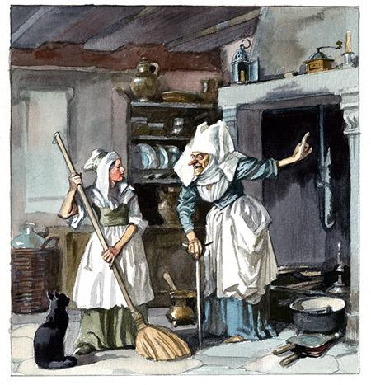— Только смотри, — сказала старуха новой служанке, — не смей лазить метлой в печную трубу. Ни в коем случае.А кот в это время так громко замурлыкал, что добрая Джанет не разобрала последних слов. Послышалось ей, что старуха Клути как раз велит почистить метлой печную трубу. Улыбнулась она, кивнула и стала пол подметать.Утром проснулась добрая Джанет с первыми петухами.«Сегодня я пойду домой к отцу с матушкой, — радостно подумала она. — Вот только надо сперва трубу почистить». Взяла она метлу и сунула в трубу как можно дальше. Ну и конечно, выпал на под кожаный мешок, полный блестящих гиней. Посмотрела на золото добрая Джанет и вспомнила, что сталось с её деревней: дома нетоплены, дети сидят голодные, и всё из-за этой ненасытной ведьмы.«Пойду домой, спрошу отца с матушкой, что делать с золотыми гинеями», — решила она, взяла мешок и побежала через поле к калитке.— Милая девушка, — сказала ей калитка, — отвори меня. Сколько лет меня никто не отворял.— Охотно отворю, — ответила добрая Джанет, открыла калитку и побежала дальше.Видит, на зелёном лугу в жёлтых лютиках корова пасётся и просит:— Милая девушка, подои меня. Сколько лет меня никто не доил.— Охотно подою, — говорит добрая Джанет.Присела, подоила корову и побежала дальше.Видит, мельница на берегу красивой реки Тайн.
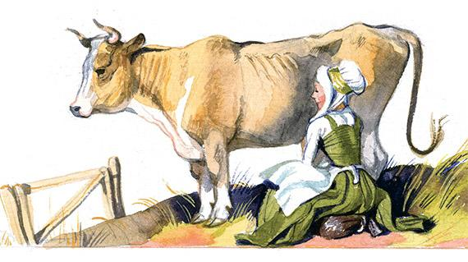
— Милая девушка, поверни моё колесо. Сколько лет его никто не вертел.— Охотно поверну, — сказала добрая Джанет.Повернула колесо и побежала скорее домой.А старуха Клути проснулась в то утро с третьими петухами. Спустилась вниз, видит, в очаге на поду опять горка сажи. Поняла старуха, что лазила Джанет метлой в трубу и нашла деньги.— Ты у меня за это поплатишься, — сказала старуха и поковыляла в поле.— Калитка, калитка, не видела мою служанку-поганку? В руках у неё кожаный мешок, а в мешке все мои золотые гинеи.Ничего не ответила калитка, ведь Джанет отворила её. И корова ничего не сказала, ведь Джанет подоила её. И мельница промолчала, ведь добрая Джанет повернула мельничное колесо.На этом и кончилась колдовская сила старухи Клути. И превратилась она из злой ведьмы в беспомощную старушонку, которая никому не нужна и которую никто не любит.Но так уж случилось, что судьба её оказалась счастливее, чем она того заслуживала. Добрая Джанет с отцом и матерью разделили поровну золотые гинеи между всеми жителями деревни: ведь по справедливости это были их деньги. А узнав, что Клути больше не ведьма, а бедная одинокая старуха, дали и ей немного гиней из кожаного мешка. Добрая Джанет приносила ей иногда гостинцы — яйца, масло, молоко и вкусные жаворонки, которые пекла её мать. Так что остаток дней старая Клути прожила мирно, не зная нужды, вместе со своим чёрным котом в маленьком домике, над которым по сей день торчит покосившаяся труба.
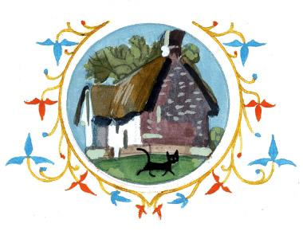
Иллюстрации: Анатолий Иткин.

